Ақпарат

Мектебімізде 11 сынып оқушыларына «Есірткі және құқық бұзушылық» тақырыбында сынып сағаты өтті.Жас ұрпақтың салауатты өмір салтын қалыптастырудағы ой өрісін дамыту, зиянды әдеттерге еліктеудің, қызығудың өмірлеріне қауіп тудыратының ескерту. Есірткі, ішімдік және темекенің ағзаға тигізер әсері, келешек өмірлеріне оның зардаптары, адам ағзасына теріс әсері туралы түсіндірілді.
Өмір – адамға табиғатпен берілген ең қымбат дүние. Адамның ұзақ, мәнді де сәнді өмір сүруінің негізгі – оның денсаулығы. Денсаулық адамның ең қасиетті де құнды, қайталанбас, жоғалса қайта орнына қиындықпен келетін, орны толмас асыл қазынасы. Қазіргі таңда бүкіл әлемді толғандырып отырған мәселенің бірі – адамның денсаулығы. Адам өміріне қауіп төндіретін жағдайларға соғыс, ашаршылық, экологиялық жағдай және адам ағзасын улайтын зиянды әдеттер болып табылатындығы айтылды.

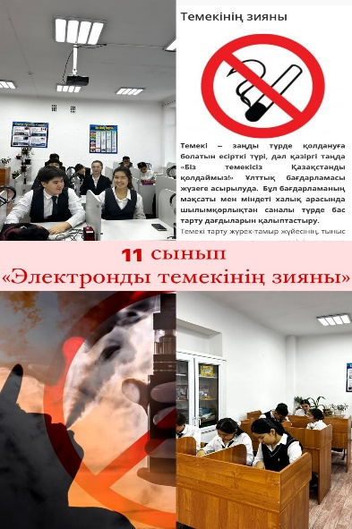
Информация

В нашей школе для учащихся 11 классов прошел классный час на тему «Наркотики и правонарушения».

